Лабораторна робота №14. Взаємодія з файлами

1. Вимоги

1.1 Розробник
- Журавльов Ярослав Юрійович;
- студент групи КІТ-120а;
- 15-лют-2021

1.2 Загальне завдання
Розробити функції, які використовують для роботи взаємодію з файлами.

1.3 Індивідуальне завдання
Запитати у користувача імена файлів для вводу тексту та виводу результатів роботи програми. Розробити програму, яка виводить структуру файлів та програму, яка розраховує розмір заданої директорії.

2. Опис програми

2.1 Функціональне призначення
Програма виводить структуру файлів директорії з якої була запущена. Програма розраховує розмір заданої директорії або файлу. Програма отримує з заданого файлу текст та виводить числа у ньому у заданий файл.

2.2 Опис логічної структури програми
Для виведення структури файлів використовуємо структури DIR та dirent. Перебираємо файли та директорії у заданій директорії і рекурсивно повторюємо це для усіх директорій. Назву кожної директорії/файлу виводимо у консоль.
Для розрахунку розміру директорії рекурсивно перебираємо кожний файл/директорію у заданій директорії та додаємо розмір файлів до загального розміру директорії.
Для визначення усіх чисел у тексті запитуємо у користувача ім’я файлу з текстом, зчитуємо його, визначаємо числа, запитуємо у користувача ім’я файлу для виводу та записуємо числа туди.

Функція виведення структури файлів директорії.
void show_directory_struct
Призначення: виводить структуру файлів директорії з якої запущена програма.
Схема алгоритму функції подана на рис. 1.
Опис роботи: функція рекурсивно перебирає усі файли та директорії у директорії та виводить їх назви у консоль.

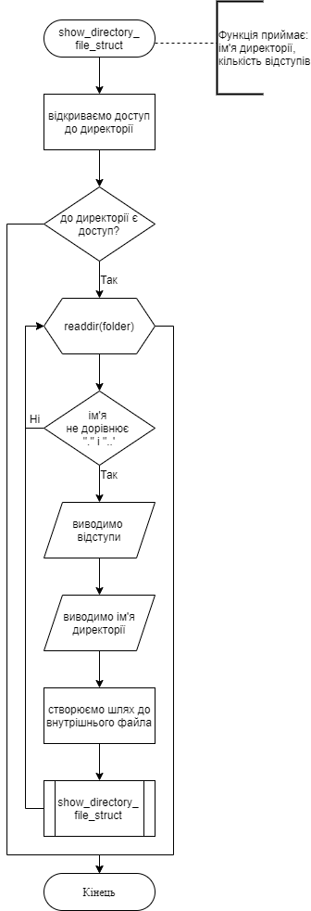
Рисунок 1 — Схема алгоритму функції show_directory_struct

Функція розрахунку розміру директорії.
void calculate_directory_size
Призначення: вираховує розмір файлів у директорії та виводить його у консоль.
Схема алгоритму функції подана на рис. 2.
Опис роботи: функція рекурсивно перебирає усі файли та директорії у директорії та додає їх розмір до загального.

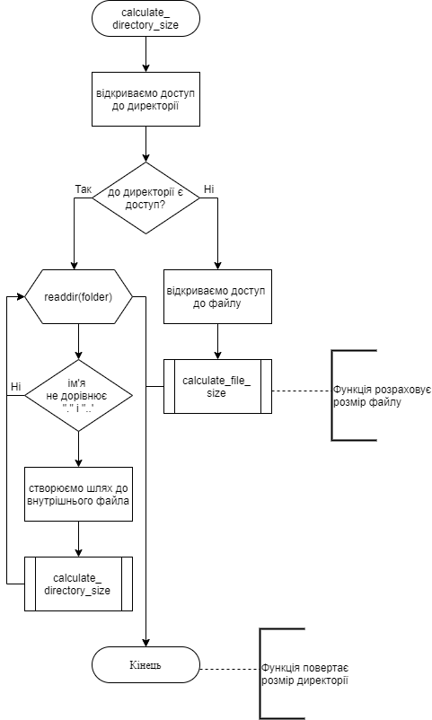

Рисунок 2 — Схема алгоритму функції calculate_directory_struct

Функція визначення чисел у тексті, зчитаному з файлу.
void calculate_count_of_digits
Призначення: визначає числа у файлі.
Схема алгоритму функції подана на рис. 3.
Опис роботи: запитує у користувача ім’я файлу з текстом, зчитує з файлу текст, визначає у тексті числа, запитує у користувача ім’я файлу для виводу, записує у файл числа.

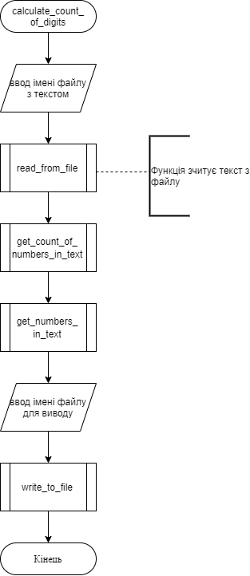

Рисунок 3 — Схема алгоритму функції calculate_count_of_digits

Функція запису у файл чисел.
void uwrite_to_file
Призначення: записує числа у файл.
Схема алгоритму функції подана на рис. 4.
Опис роботи: функція перебирає кожне число у масиві та записує їх у файл.
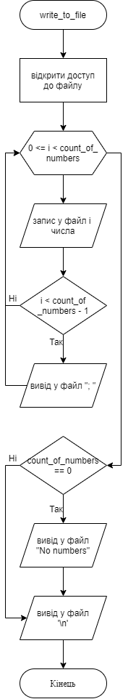
Рисунок 4 — Схема алгоритму функції write_to_file

Основна функція
int main
Призначення: головна функція
Схема алгоритму функції подана на рис. 5.
Опис роботи: викликає функції визначення файлової структури директорії, визначення розміру директорії, визначення чисел у тексті.
Повертає функція код повернення програми (0).
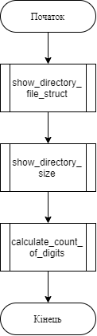
Рисунок 5 — Схема алгоритму функції main

Структура проекту
└── lab12
├── Doxyfile
├── Makefile
├── doc
│ ├── lab14.odt
│ └── lab14.pdf
└── src
└── main.c
└── lib.c
└── lib.h

2.3 Важливі фрагменти програми

Підключення заголовочного stdio.h та dirent.h для роботи з користувачем шляхом застосування механізму вводу/виведення та роботи з файлами та директоріями.
#include <stdio.h>
#include <dirent.h>

Формування імені внутрішнього файлу або директорії
strcat(full_inner_directory_name, directory_name);
strcat(full_inner_directory_name, "/");
strcat(full_inner_directory_name, entry->d_name);

Визначення розміру файла
long int save_pos = ftell(file);
fseek(file, 0L, SEEK_END);
long int file_size = ftell(file);
fseek(file, save_pos, SEEK_SET);

3. Варіанти використання
Для демонстрації результатів використовується виведення результату у консоль та виведення результатів роботи у файл.
На рис. 6 приведено результат роботи функції виведення файлової структури директорії:
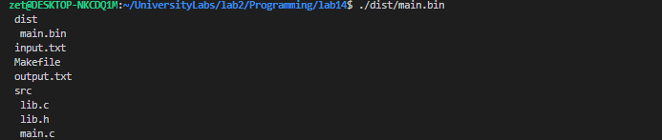
Рисунок 6 — Структура директорії lab14
На рис. 7 приведено результат роботи функції визначення розміру директорії:
Рисунок 7 — Розмір директорії lab14/src
На рис. 8 приведено запит імені файлу з текстом та імені файлу для виводу:
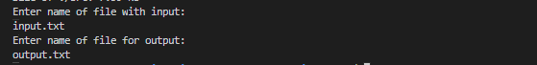
Рисунок 8 — Запит імен файлів
Числа, зчитані з файлу input.txt, записані у output.txt:
0; 2; 3; 1; 9873; 0; 2; 3; 1; 9873; 0; 2; 3; 1; 9873; 213

Висновки
При виконанні даної лабораторної роботи було набуто практичного досвіду роботи із файлами.

